Краевое государственное бюджетное профессиональное образовательное учреждение «Хабаровский техникум водного транспорта»
Лицензия №652 от 09.12.2011г.
Свидетельство о государственной аккредитации №261 от 02.07.2012г.
Проводит обучение по программам повышения квалификации:
- капитанов, помощников капитанов судов внутреннего плавания
- механиков, электромехаников, помощников механика и электромеханика судов внутреннего плавания
Проводит обучение по программа профессиональной подготовки:
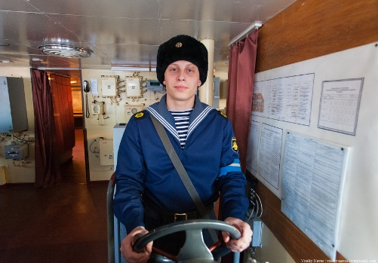
- Матрос Рулевой
В рулевой рубке стоит за штурвалом и управляет курсом движения судна согласно приказам вахтенного начальника. В обязанности матроса рулевого входит также наблюдение за исправностью механизмов рулевого устройства, их чистка, смазка и текущий ремонт.
- Матрос
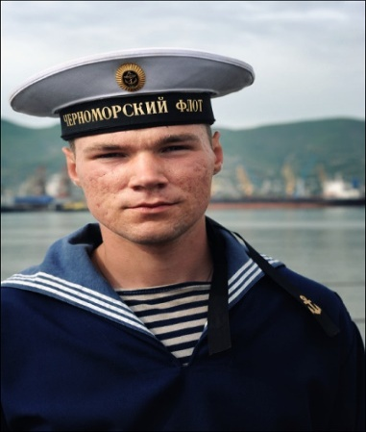
Непосредственно подчиняется боцману, а во время несения вахты находится в распоряжении вахтенного начальника; на несамоходном судне он подчиняется шкиперу. В обязанности матроса входят:
- участие в судовых работах по палубной части;
- участие в подготовке грузовых помещений, грузовых средств и инвентаря к погрузке и выгрузке и уборке их походному;
- убирать палубы, судовые служебные и санитарно-бытовые помещения;
- выполнять все такелажные, малярные, швартовые работы и работы по за буксировка судов;
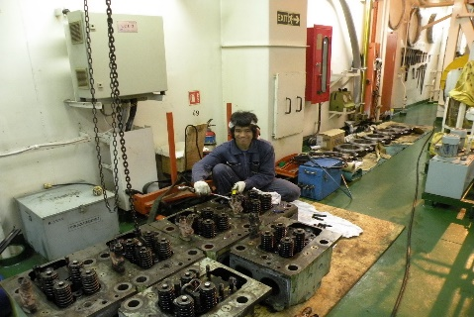
- Моторист (машинист)
Подчиняется первому помощнику механика, а во время вахты находится в распоряжении вахтенного механика. В обязанности моториста входят:
- Знать устройства главных энергетических установок и вспомогательных механизмов; Уметь их обслуживать;
- Участвовать в обслуживании и ремонте всей судовой техники;
- Знать и выполнять правила технической эксплуатации судовой техники;
- Электрик судовой
Подчиняется электромеханику, а во время вахты находится в распоряжении вахтенного электромеханика. В обязанности входит:
- Знать принципы действия судового электрооборудования и схему распределения электроэнергии по судну.
- Уметь использовать электрооборудование энергетической обстановки;
- Участвовать в техническом обслуживании и ремонте судового электрооборудования;
- Лебедчик
лебёдчик должен знать:
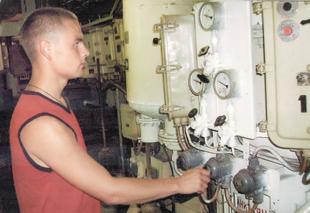
- назначение, принцип действия палубных вспомогательных механизмов и грузоподъемных устройств;
- правила технической эксплуатации палубных вспомогательных механизмов и грузоподъемных устройств;
- правила пользования индивидуальными и коллективными спасательными средствами, места их размещения;
- порядок и правила оказания помощи терпящим бедствие на воде;
- сигналы бедствия;
- требования, предъявляемые к качеству выполняемых работ;
- внутренний распорядок на судне;
- правила охраны труда и пожарной безопасности на судах;
- Шкипер
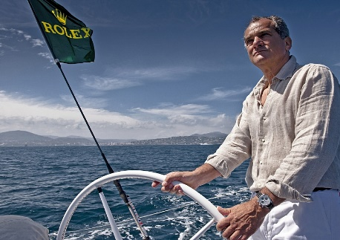
- Шкипер несамоходного судна пользуется правами и выполняет обязанности капитана самоходного судна.
- Обеспечить правильное техническое использование и обслуживание судна, судовой техники и сохранность судового снабжения и перевозимого груза;
- Осуществлять прием и сдачу груза в соответствии с действующими правилами и инструкциями;
- Выполнять указании капитана буксировщика по управлению несамоходным судном;
- Обеспечить работу энергетической и котельной установкой;
- Обеспечивать получение и правильное использование инвентаря, материалов, топлива и воды для судовых нужд;
- Вести учет рабочего времени, производить начисление, получение и выдачу зарплату членам экипажа;
- Вести судовую документацию и отчетность.
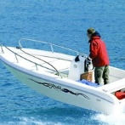
- Судоводитель маломерного судна
Каждый владелец маломерного судна и только желающий приобрести его должен иметь судоводительские права. Судоводитель должен уметь ориентироваться в постоянно меняющейся обстановке, учитывать все факторы, которые могут как-то повлиять на движение управляемого им судна. Важно предусмотреть время и место действия на судно неблагоприятных факторов, что возможно лишь при твердом знании теоретических основ судовождения и судовой практики.
Набор в группы осуществляется круглогодично. Обучение проходит в специально оборудованных кабинетах и лабораториях. Удобный график обучения. Информацию о ценах и сроках обучения вы можете узнать в разделе «информация о ценах на платные услуги оказываемые КГБ ПОУ ХТВТ». За более подробной информацией вы можете обратиться к нам по адресу:
г.Хабаровск ул.Ремесленная 8 и по телефонам 8 (4212) 48-51-09, 8-924-118-43-23

